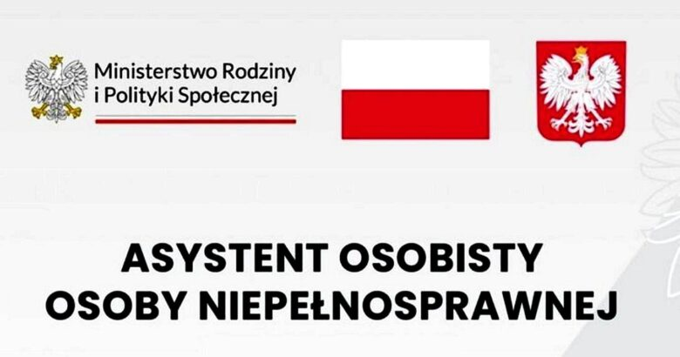

**Program „Asystent osobisty osoby z niepełnosprawnością” dla Jednostek Samorządu Terytorialnego – edycja 2026**

Utworzono dnia 21.08.2025

Gminny Ośrodek Pomocy Społecznej w Chełmży, informuje, że z dniem 14 sierpnia 2025 r. rozpoczął się **nabór wniosków do Programu** „**Asystent osobisty osoby z niepełnosprawnością**„ **dla Jednostek Samorządu** **Terytorialnego – edycja 2026,** realizowanego ze środków Solidarnościowego Funduszu Wsparcia Osób Niepełnosprawnych, który będzie realizowany w 2026 roku. Gmina Chełmża planuje przystąpienie do w/w Programu.

**Cele i adresaci Programu**

**Głównym celem programu jest wprowadzenie usług asystencji osobistej dla osób z niepełnosprawnością jako formy ogólnodostępnego wsparcia w wykonywaniu codziennych czynności oraz funkcjonowaniu w życiu społecznym.**

**Adresatami programu są:**

1. dzieci od ukończenia 2. roku życia do ukończenia 16. roku życia posiadające orzeczenie o niepełnosprawności łącznie ze wskazaniami w pkt 7 i 8 w orzeczeniu o niepełnosprawności – konieczności stałej lub długotrwałej opieki lub pomocy innej osoby w związku ze znacznie ograniczoną możliwością samodzielnej egzystencji oraz konieczności stałego współudziału na co dzień opiekuna dziecka w procesie jego leczenia, rehabilitacji i edukacji oraz
2. osoby z niepełnosprawnościami posiadającym orzeczenie: – o znacznym stopniu niepełnosprawności – albo o umiarkowanym stopniu niepełnosprawności albo – traktowane na równi z orzeczeniami wymienionymi w lit. a i b, zgodnie z art. 5 i art. 62 ustawy z dnia 27 sierpnia 1997 r. o rehabilitacji zawodowej i społecznej oraz zatrudnianiu osób niepełnosprawnych (Dz. U. z 2023 r. poz. 100, z późn. zm.).

**Usługi asystencji osobistej będą polegać na wspieraniu przez asystenta osoby niepełnosprawnej  
w różnych sferach życia, w tym:**

1. wsparcia uczestnika w czynnościach samoobsługowych, w tym utrzymaniu higieny osobistej;
2. wsparcia uczestnika w prowadzeniu gospodarstwa domowego i wypełnianiu ról w rodzinie;
3. wsparcia uczestnika w przemieszczaniu się poza miejscem zamieszkania;
4. wsparcia uczestnika w podejmowaniu aktywności życiowej i komunikowaniu się z otoczeniem.

**Przyznając usługi asystencji osobistej, w pierwszej kolejności będę uwzględniane potrzeby:**

1. osób posiadających orzeczenie o znacznym stopniu niepełnosprawności;
2. osób posiadających orzeczenie traktowane na równi z orzeczeniem o znacznym stopniu niepełnosprawności, zgodnie z art. 5 i art. 62 ustawy z dnia 27 sierpnia 1997 r. o rehabilitacji zawodowej i społecznej oraz zatrudnieniu osób niepełnosprawnych;
3. osób z niepełnosprawnościami samotnie gospodarujących, które nie mają możliwości korzystania ze wsparcia bliskich.

**Osoby zainteresowane lub ich opiekunowie mogą uzyskać szczegółowe informacje u pracowników Gminnego Ośrodka Pomocy Społecznej w Chełmży osobiście lub telefonicznie – tel. 56 6756019**

**Prosimy o zgłoszenie się osób zainteresowanych udziałem w Programie AOON – edycja 2026 w terminie do 05.09.2025 r. w celu dokonania diagnozy potrzeb.**

Jednocześnie informujemy, że wyrażona przez Państwa chęć udziału w Programie „Asystent osobisty osoby z niepełnosprawnością” dla Jednostek Samorządu Terytorialnego – edycja 2026, w ramach prowadzonej diagnozy społecznej – nie jest zgłoszeniem do Programu.

Ogłoszenie o naborze wniosków oraz Program wraz z załącznikami dostępne są pod adresem:

<https://niepelnosprawni.gov.pl/program-fs/nabor-wnioskow-w-ramach-resortowego-programu-ministra-rodziny-pracy-i-polityki-spolecznej-asystent-osobisty-osoby-z-niepelnosprawnoscia-dla-jednostek-samorzadu-terytorialnego/>